Министерство науки и высшего образования Российской Федерации
Федеральное государственное бюджетное образовательное учреждение высшего образования
«Владимирский государственный университет имени Александра Григорьевича и Николая Григорьевича Столетовых»
(ВлГУ)
Кафедра ФиПМ

ЛАБОРАТОРНАЯ РАБОТА №4
по дисциплине «Технологии разработки веб-приложений»
на тему: «Независимые и пользовательские объекты в JavaScript/ECMAScript.»

Выполнил:
ст. группы ИТ-123
Бодров И.А.
Принял:
доцент каф. ФиПМ
Лексин А.Ю.

Владимир 2025
Цель работы.
Практическое освоение возможностей, предоставляемых стандартизованными объектами языка ECMAScript, а также возможностей по созданию собственных типов объектов.
Задание.
Реализовать «Записную книжку – органайзер». На странице отображается в табличном виде некоторый месяц некоторого года. Между месяцами можно переходить (например, нажимая стрелки рядом с названием месяца). Текущая дата выделена красным фоном. При щелчке на некоторой дате открывается список дел на эту дату (если ничего не запланировано, то выводить фразу «Планов нет»). Для выбранной даты можно добавить какое-то дело. Даты, для которых список дел не пустой, обведены синей рамкой. Указания по выполнению работы.
- Перед выполнением работы вспомнить или изучить возможности языка JavaScript, стандартизованные в ECMAScript.
- Объекты Date, Array, String, Map.
- Расширение стандартных объектов новыми свойствами и методами.
- Способы описания собственных типов объектов.
- Визуальное оформление выполнять с использованием CSS и средств JavaScript для изменения стилей (className, classList, style, getComputedStyle).
- Списки дел можно сохранять, например, в ассоциативном массиве переменного размера с ключом - датой.
- Формирование календаря можно осуществлять как с использованием дескрипторов таблиц, так и с помощью дескриптора
- Все полученные материалы загрузить в репозиторий в папку lab4.
- Оформить отчёт и загрузить его на сайт ЦДО. В отчёте должна присутствовать ссылка на созданный репозиторий.
Практическая часть
Переключение между месяцами осуществляется с помощью кнопок со стрелками, расположенных по бокам от названия текущего месяца. Изменение года производится путем ввода значения в поле "Год" с клавиатуры. Поддерживаются года от 2000 до 2100. При запуске приложения автоматически устанавливается текущая дата (сегодняшний день, месяц и год). При изменении месяца (нажатии на стрелки) или года (вводе нового значения) календарь автоматически перерисовывается, отображая соответствующие дни месяца. Для просмотра или редактирования записей на конкретную дату необходимо щелкнуть на соответствующую ячейку с числом в календаре. Откроется модальное окно с полем для ввода текста. Если для выбранной даты уже есть записи, они будут отображены в этом поле. При закрытии модального окна (нажатии "x", кнопки "Отмена" или клике вне окна) введенные данные не сохраняются, обратное происходит лишь при нажатии соответствующей кнопки "Сохранить". Текущая дата (сегодняшний день) выделяется красным фоном. Даты, для которых есть сохраненные заметки (непустые), обведены синей рамкой. При наведении курсора на ячейку с датой появляется легкое затемнение фона.

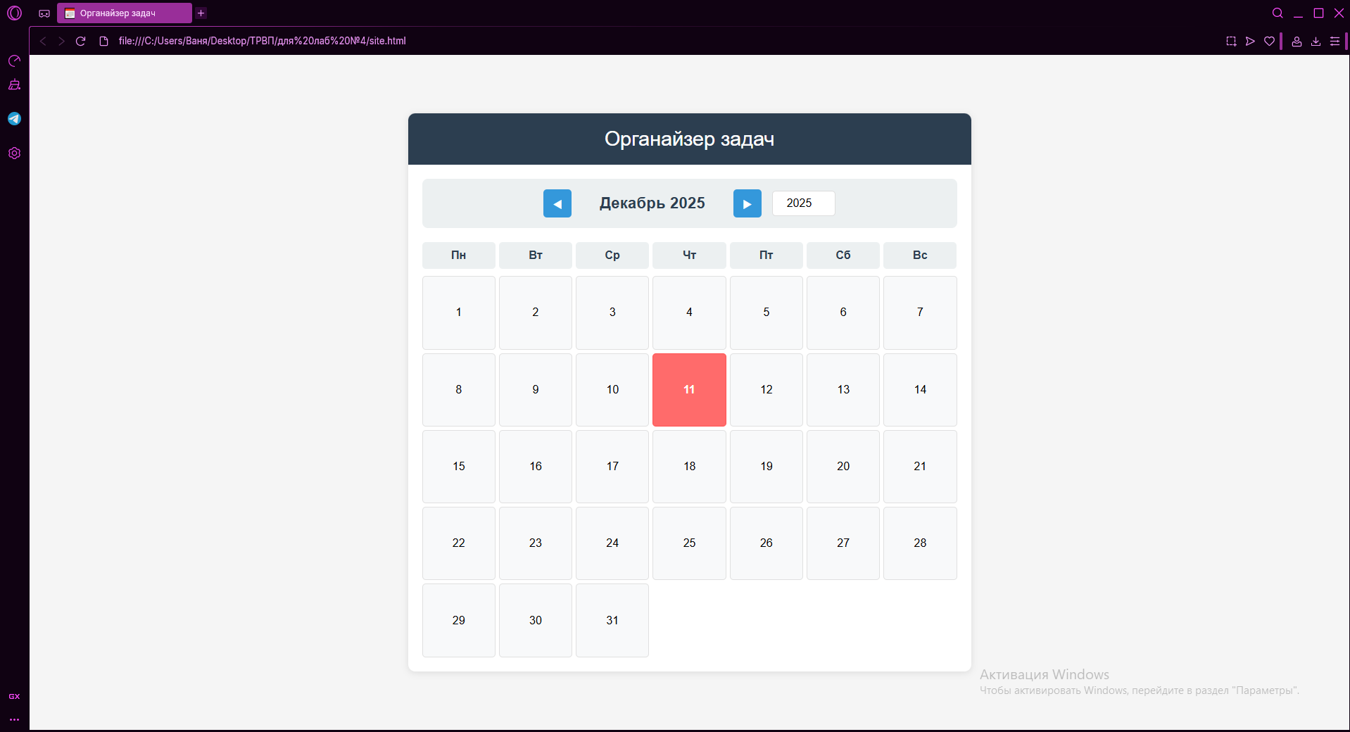
Рисунок 1 – Демонстрация сайта

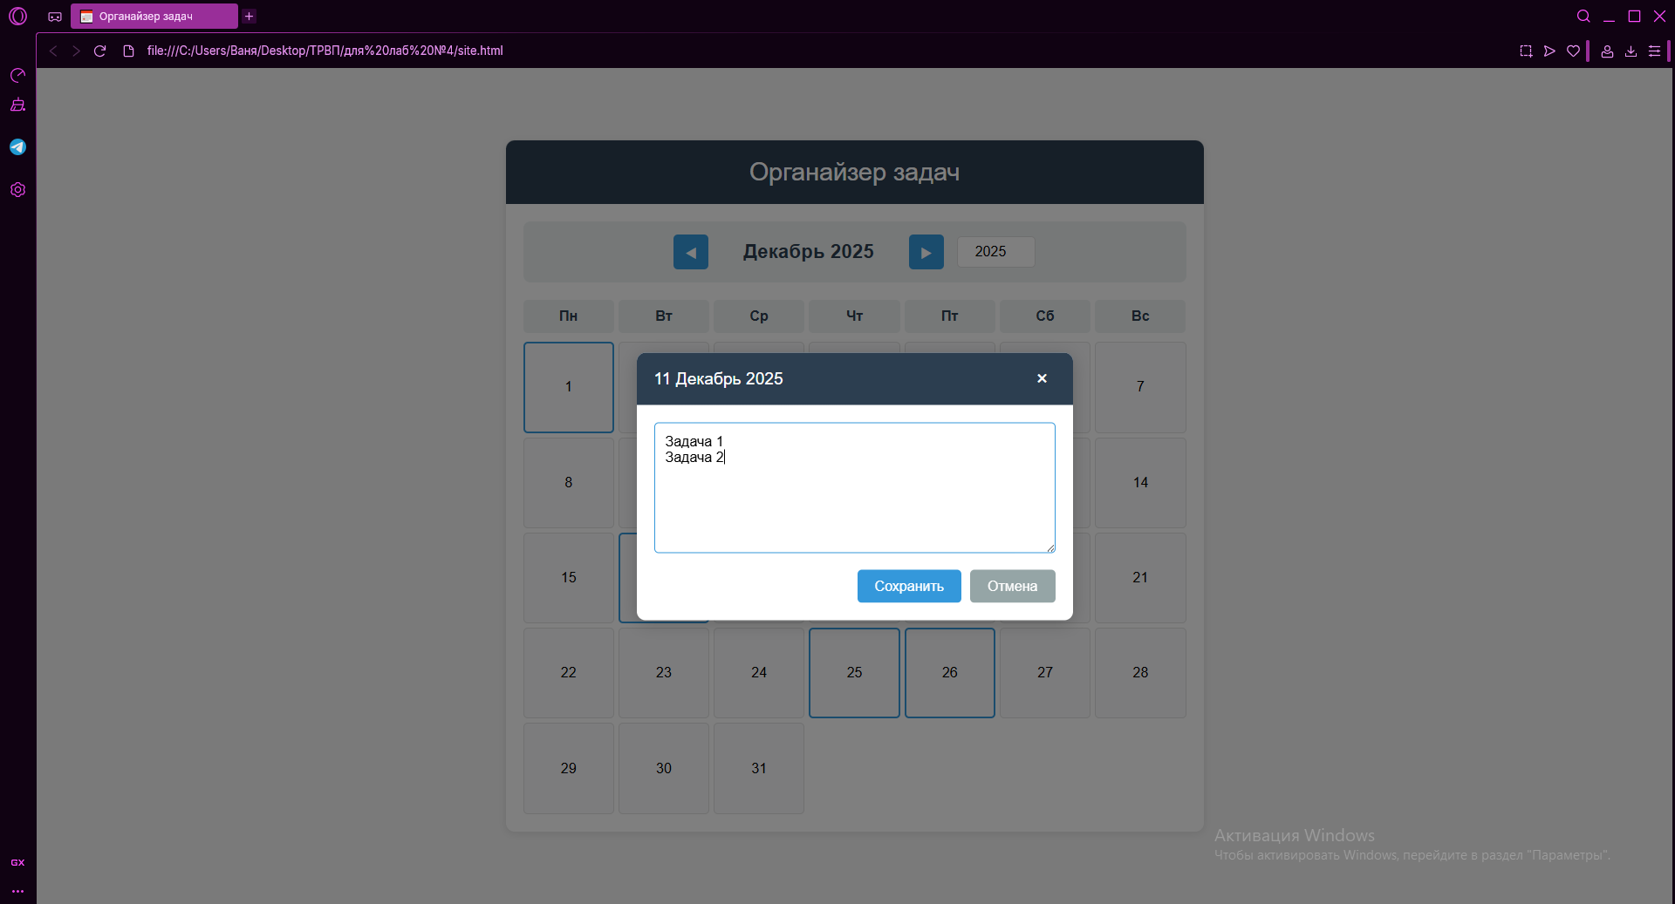
Рисунок 2 – Демонстрация списка задач на текущую дату

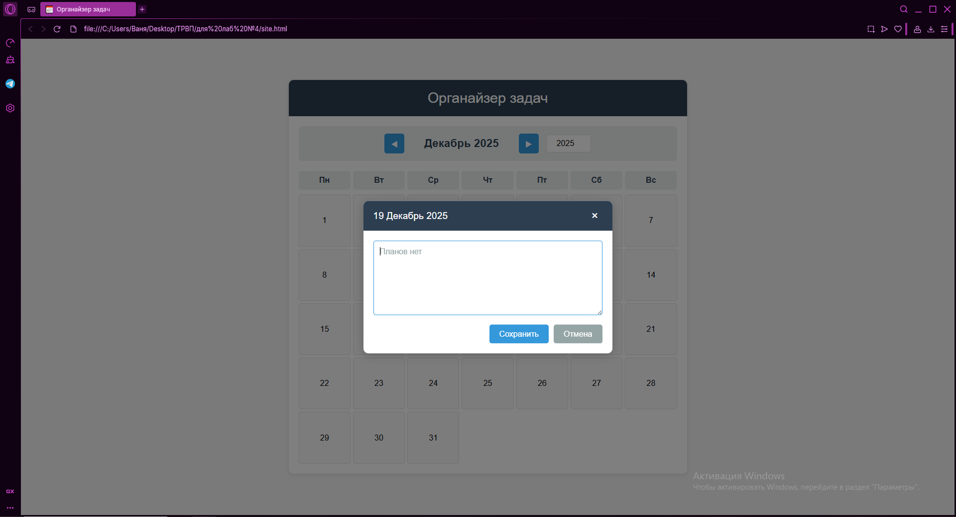
Рисунок 3 – Демонстрация пустого списка задач на выбранную дату

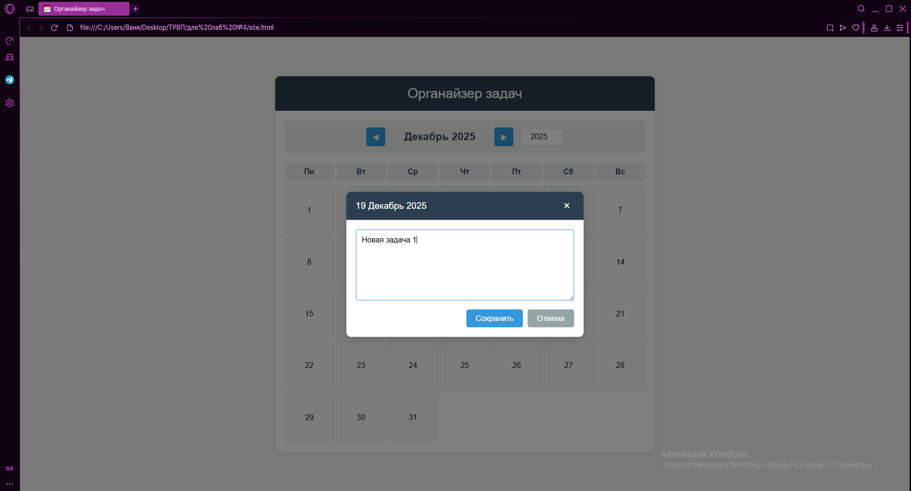
Рисунок 4 – Запись новой задачи для этой даты

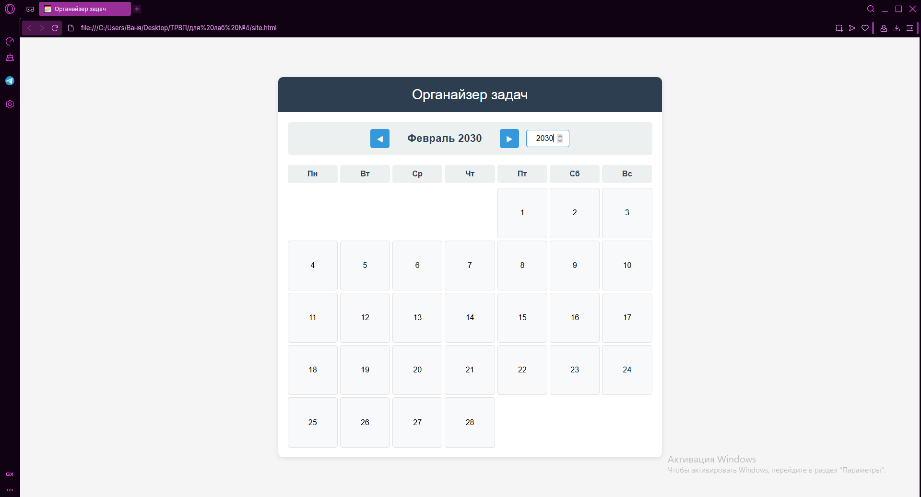
Рисунок 5 – Переключение на другую дату (месяц и год)

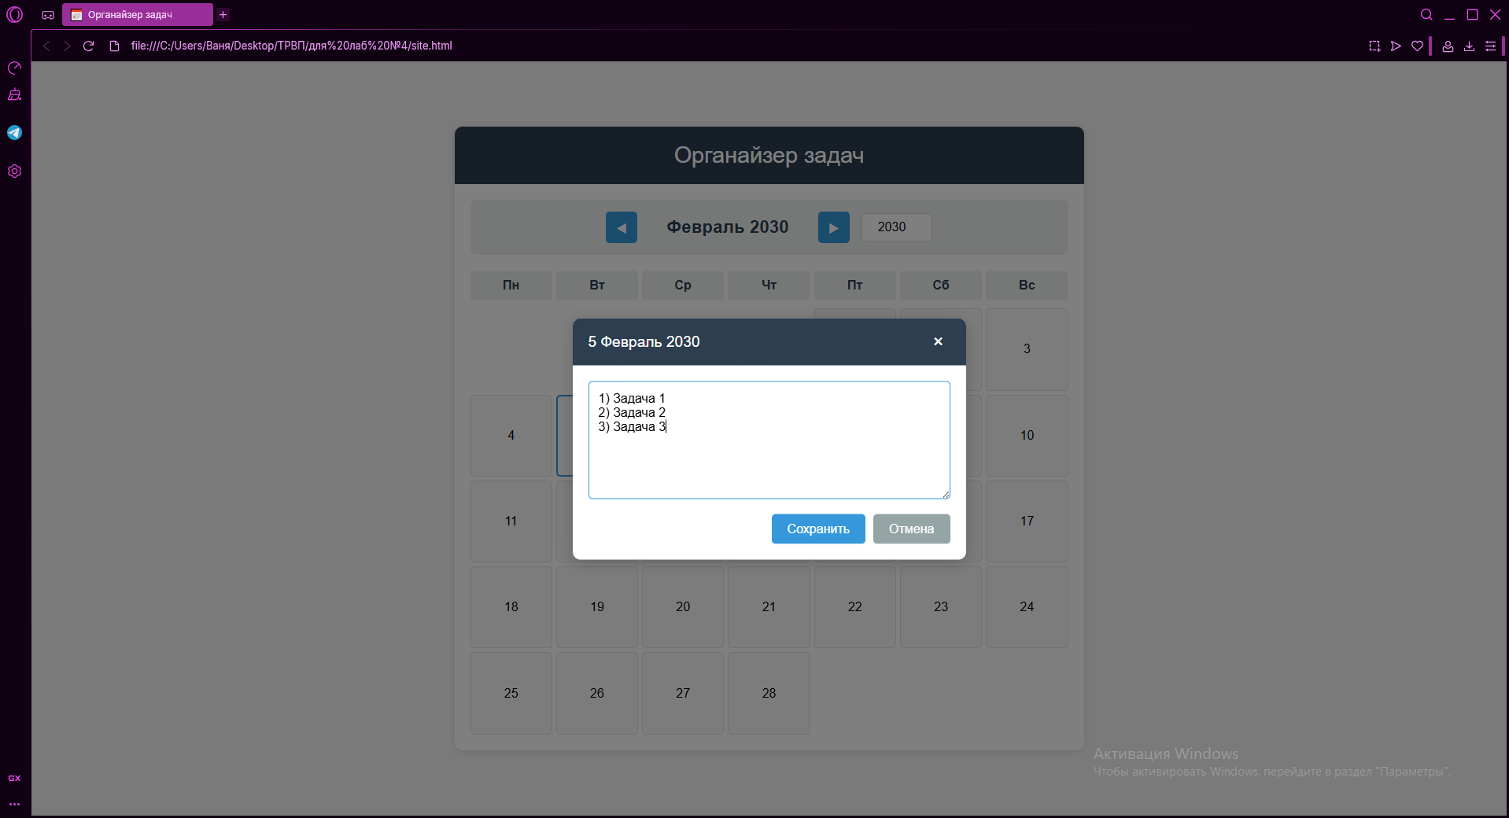
Рисунок 6 – Добавление задач на выбранную дату в будущем

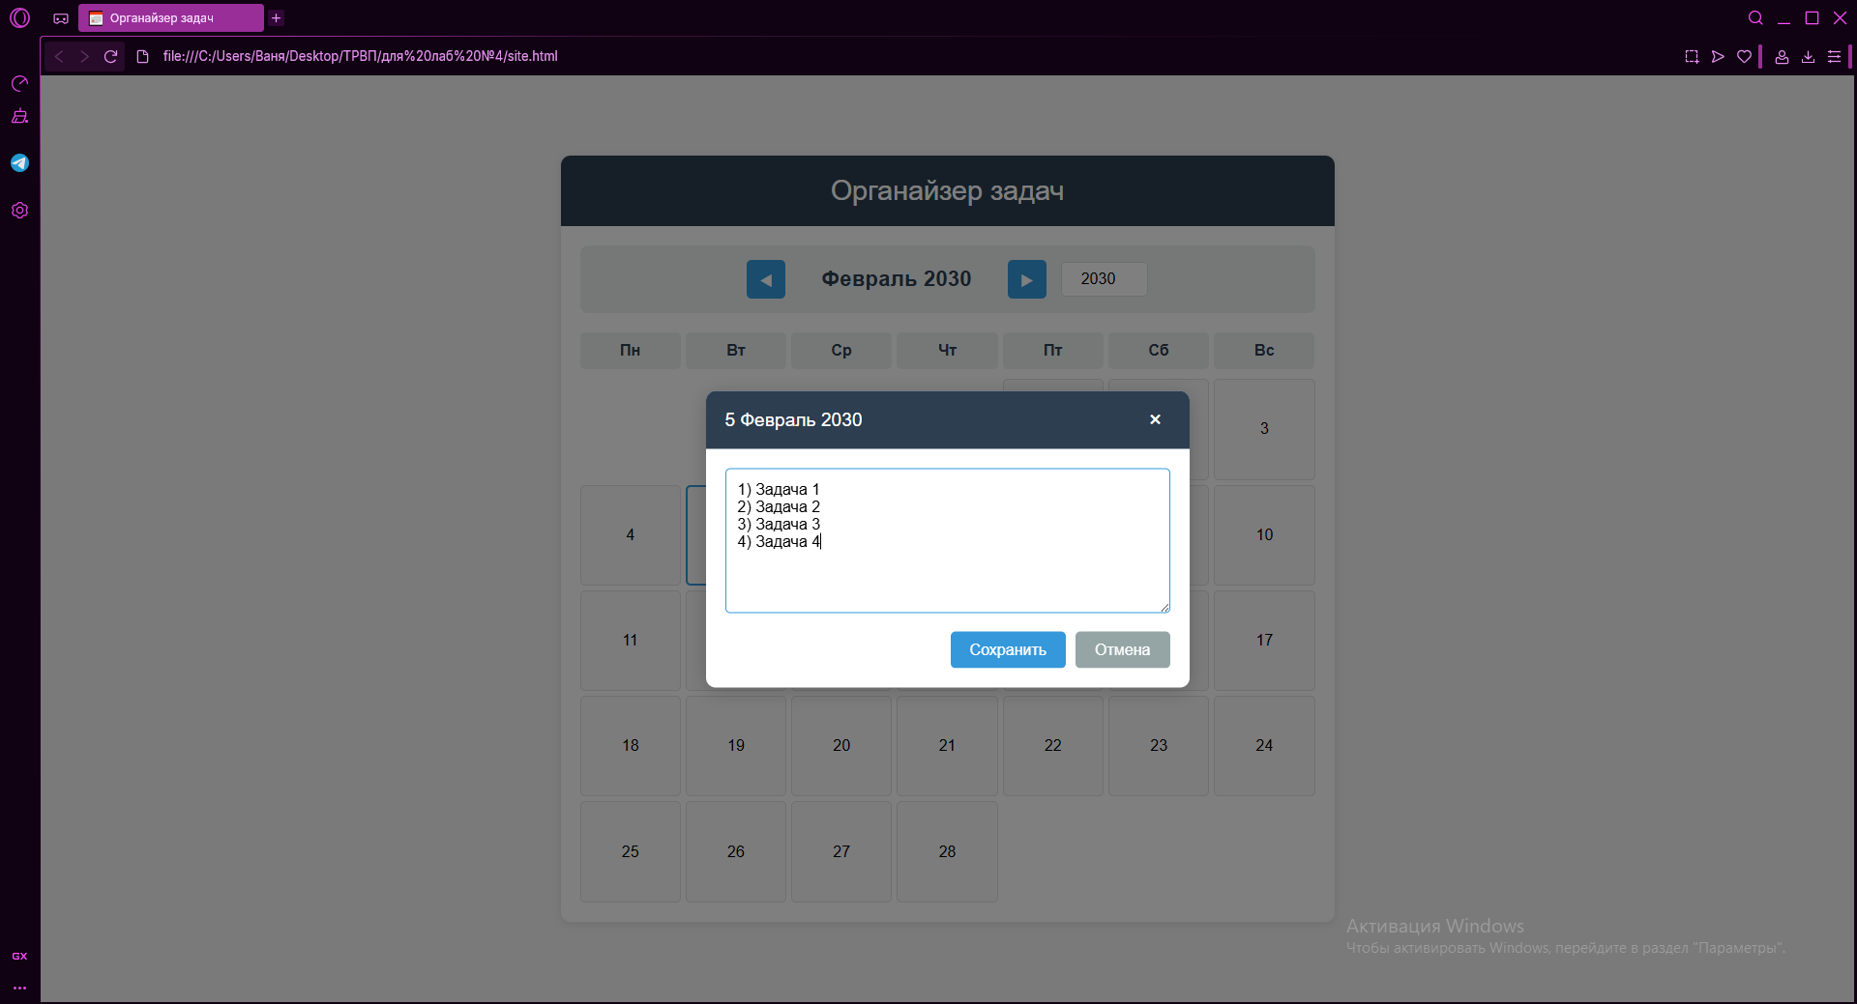
Рисунок 7 – Повторное открытие даты и изменение записи

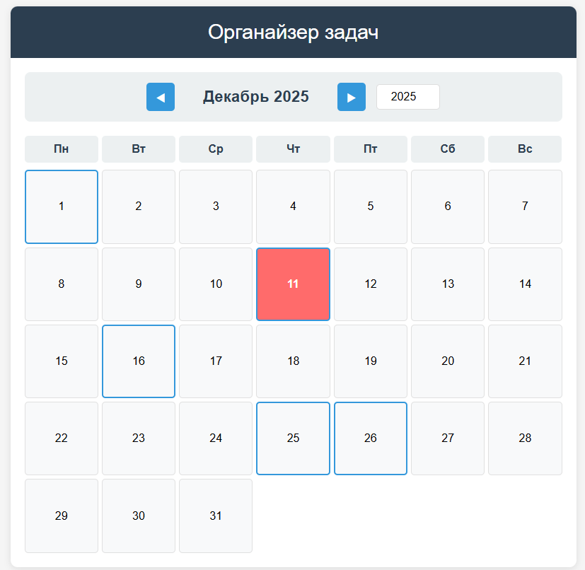
Рисунок 8 – Демонстрация оформления ячейки, когда на текущую дату есть заметка

Site.html:
<!DOCTYPE html>
<html lang="ru">
<head>
<meta charset="UTF-8">
<meta name="viewport" content="width=device-width, initial-scale=1.0">
<title>Органайзер задач</title>
<link rel="stylesheet" href="styles.css">
<link rel="icon" href="6499091.png">
<script src="script.js" defer></script>
</head>
<body>
<div class="container">
<header class="header">
<h1>Органайзер задач</h1>
</header>

<main class="main-content">
<div class="calendar-controls">
<button class="nav-btn prev-month" id="prevMonth" title="Предыдущий месяц">◀</button>
<div class="current-month" id="currentMonthYear"></div>
<button class="nav-btn next-month" id="nextMonth" title="Следующий месяц">▶</button>
<input type="number" class="year-input" id="yearInput" placeholder="Год" min="2000" max="2100">
</div>

<div class="weekdays">
<div class="weekday">Пн</div>
<div class="weekday">Вт</div>
<div class="weekday">Ср</div>
<div class="weekday">Чт</div>
<div class="weekday">Пт</div>
<div class="weekday">Сб</div>
<div class="weekday">Вс</div>
</div>

<div class="calendar-grid" id="calendarGrid">
<!-- Календарь будет генерироваться здесь -->
</div>
</main>

<div class="modal-overlay" id="modalOverlay"></div>

<div class="task-modal" id="taskModal">
<div class="modal-header">
<h3 id="modalDate">Задачи на дату</h3>
<button class="close-modal" id="closeModal">×</button>
</div>
<div class="modal-body">
<textarea class="task-input" id="taskInput" placeholder="Планов нет"></textarea>
<div class="modal-actions">
<button class="btn save-btn" id="saveTasks">Сохранить</button>
<button class="btn cancel-btn" id="cancelBtn">Отмена</button>
</div>
</div>
</div>
</div>
</body>
</html>

Styles.css:
/* Базовые стили */
* {
margin: 0;
padding: 0;
box-sizing: border-box;
}

body {
font-family: 'Arial', sans-serif;
background-color: #f5f5f5;
min-height: 100vh;
display: flex;
justify-content: center;
align-items: center;
padding: 20px;
}

/* Основной контейнер */
.container {
background: white;
border-radius: 10px;
box-shadow: 0 2px 10px rgba(0, 0, 0, 0.1);
width: 100%;
max-width: 800px;
}

/* Шапка */
.header {
background: #2c3e50;
color: white;
padding: 20px;
text-align: center;
border-radius: 10px 10px 0 0;
}

.header h1 {
font-size: 1.8rem;
font-weight: normal;
}

/* Основное содержимое */
.main-content {
padding: 20px;
}

/* Элементы управления календарем */
.calendar-controls {
display: flex;
align-items: center;
justify-content: center;
gap: 15px;
margin-bottom: 20px;
padding: 15px;
background: #ecf0f1;
border-radius: 8px;
}

.nav-btn {
background: #3498db;
color: white;
border: none;
width: 40px;
height: 40px;
border-radius: 5px;
font-size: 1rem;
cursor: pointer;
}

.nav-btn:hover {
background: #2980b9;
}

.current-month {
font-size: 1.4rem;
font-weight: bold;
color: #2c3e50;
min-width: 200px;
text-align: center;
}

.year-input {
padding: 8px 12px;
border: 1px solid #ddd;
border-radius: 5px;
font-size: 1rem;
width: 90px;
text-align: center;
}

.year-input:focus {
outline: none;
border-color: #3498db;
}

/* Дни недели */
.weekdays {
display: grid;
grid-template-columns: repeat(7, 1fr);
gap: 5px;
margin-bottom: 10px;
}

.weekday {
text-align: center;
padding: 10px;
font-weight: bold;
color: #2c3e50;
background: #ecf0f1;
border-radius: 5px;
}

/* Сетка календаря */
.calendar-grid {
display: grid;
grid-template-columns: repeat(7, 1fr);
gap: 5px;
}

/* Ячейки дней */
.calendar-day {
aspect-ratio: 1;
padding: 10px;
background: #f8f9fa;
border: 1px solid #e0e0e0;
border-radius: 5px;
display: flex;
align-items: center;
justify-content: center;
cursor: pointer;
transition: background-color 0.2s;
}

.calendar-day:hover {
background: #e8e8e8;
}

.calendar-day.empty {
background: transparent;
border: none;
cursor: default;
}

.calendar-day.empty:hover {
background: transparent;
}

/* Сегодняшняя дата - выделение красным */
.calendar-day.today {
background: #ff6b6b;
color: white;
font-weight: bold;
border-color: #ff5252;
}

/* Дни с задачами - синяя рамка */
.calendar-day.has-tasks {
border: 2px solid #3498db;
}

/* Модальное окно (оверлей) */
.modal-overlay {
display: none;
position: fixed;
top: 0;
left: 0;
width: 100%;
height: 100%;
background: rgba(0, 0, 0, 0.5);
z-index: 1000;
}

/* Модальное окно с задачами */
.task-modal {
display: none;
position: fixed;
top: 50%;
left: 50%;
transform: translate(-50%, -50%);
background: white;
border-radius: 10px;
box-shadow: 0 4px 20px rgba(0, 0, 0, 0.2);
z-index: 1001;
width: 90%;
max-width: 500px;
}

/* Шапка модального окна */
.modal-header {
background: #2c3e50;
color: white;
padding: 15px 20px;
display: flex;
justify-content: space-between;
align-items: center;
border-radius: 10px 10px 0 0;
}

.modal-header h3 {
font-size: 1.2rem;
font-weight: normal;
}

.close-modal {
background: none;
border: none;
color: white;
font-size: 1.5rem;
cursor: pointer;
line-height: 1;
padding: 0;
width: 30px;
height: 30px;
}

.close-modal:hover {
color: #ecf0f1;
}

/* Тело модального окна */
.modal-body {
padding: 20px;
}

.task-input {
width: 100%;
min-height: 150px;
padding: 12px;
border: 1px solid #ddd;
border-radius: 5px;
font-size: 1rem;
font-family: inherit;
resize: vertical;
margin-bottom: 15px;
}

.task-input:focus {
outline: none;
border-color: #3498db;
}

.task-input::placeholder {
color: #95a5a6;
}

/* Кнопки в модальном окне */
.modal-actions {
display: flex;
gap: 10px;
justify-content: flex-end;
}

.btn {
padding: 10px 20px;
border: none;
border-radius: 5px;
font-size: 1rem;
cursor: pointer;
transition: background-color 0.2s;
}

.save-btn {
background: #3498db;
color: white;
}

.save-btn:hover {
background: #2980b9;
}

.cancel-btn {
background: #95a5a6;
color: white;
}

.cancel-btn:hover {
background: #7f8c8d;
}

/* Адаптивность */
@media (max-width: 600px) {
.container {
border-radius: 5px;
}

.header h1 {
font-size: 1.4rem;
}

.current-month {
font-size: 1.1rem;
min-width: 150px;
}

.calendar-day {
padding: 5px;
font-size: 0.9rem;
}

.weekday {
padding: 8px 5px;
font-size: 0.9rem;
}
}

Script.js:
// ОСНОВНОЙ КЛАСС ОРГАНАЙЗЕРА
class TaskOrganizer {
constructor() {
// Инициализация основных переменных
this.currentDate = new Date(); // Текущая отображаемая дата
this.tasks = new Map(); // Хранилище задач (ключ - дата, значение - текст задач)
this.selectedDate = null; // Выбранная дата для редактирования задач

// Массивы названий месяцев и дней недели
this.monthNames = [
'Январь', 'Февраль', 'Март', 'Апрель', 'Май', 'Июнь',
'Июль', 'Август', 'Сентябрь', 'Октябрь', 'Ноябрь', 'Декабрь'
];

this.dayNames = ['Пн', 'Вт', 'Ср', 'Чт', 'Пт', 'Сб', 'Вс'];

// Запуск инициализации
this.init();
}

// ИНИЦИАЛИЗАЦИЯ ПРИЛОЖЕНИЯ
init() {
this.cacheElements(); // Кэширование DOM элементов
this.bindEvents(); // Привязка событий
this.renderCalendar(); // Отрисовка календаря
this.loadFromStorage(); // Загрузка задач из хранилища
}

// Кэширование ссылок на DOM элементы для быстрого доступа
cacheElements() {
this.calendarGrid = document.getElementById('calendarGrid');
this.currentMonthYear = document.getElementById('currentMonthYear');
this.yearInput = document.getElementById('yearInput');
this.prevMonthBtn = document.getElementById('prevMonth');
this.nextMonthBtn = document.getElementById('nextMonth');
this.modalOverlay = document.getElementById('modalOverlay');
this.taskModal = document.getElementById('taskModal');
this.modalDate = document.getElementById('modalDate');
this.taskInput = document.getElementById('taskInput');
this.saveBtn = document.getElementById('saveTasks');
this.closeModalBtn = document.getElementById('closeModal');
this.cancelBtn = document.getElementById('cancelBtn');
}

// Привязка обработчиков событий к элементам
bindEvents() {
// Кнопки переключения месяцев
this.prevMonthBtn.addEventListener('click', () => this.changeMonth(-1));
this.nextMonthBtn.addEventListener('click', () => this.changeMonth(1));

// Поле ввода года
this.yearInput.addEventListener('change', () => this.changeYear());

// Кнопки модального окна
this.saveBtn.addEventListener('click', () => this.saveTasks());
this.closeModalBtn.addEventListener('click', () => this.closeModal());
this.cancelBtn.addEventListener('click', () => this.closeModal());
this.modalOverlay.addEventListener('click', () => this.closeModal());
}

// ВСПОМОГАТЕЛЬНЫЕ МЕТОДЫ ДЛЯ РАБОТЫ С ДАТАМИ

// Форматирование даты в строку YYYY-MM-DD
getFormattedDate(date = this.currentDate) {
return `${date.getFullYear()}-${date.getMonth() + 1}-${date.getDate()}`;
}

// Создание ключа для хранения задач в Map
getDateKey(date) {
return `${date.getFullYear()}-${this.monthNames[date.getMonth()]}-${date.getDate()}`;
}

// УПРАВЛЕНИЕ ОТОБРАЖАЕМЫМ МЕСЯЦЕМ И ГОДОМ

// Изменение месяца (offset: -1 для предыдущего, 1 для следующего)
changeMonth(offset) {
this.currentDate.setMonth(this.currentDate.getMonth() + offset);
this.renderCalendar();
}

// Изменение года из поля ввода
changeYear() {
const year = parseInt(this.yearInput.value);
// Проверка корректности введенного года
if (year >= 2000 && year <= 2100) {
this.currentDate.setFullYear(year);
this.renderCalendar();
} else {
// Восстановление предыдущего значения при некорректном вводе
this.yearInput.value = this.currentDate.getFullYear();
}
}

// ОТРИСОВКА КАЛЕНДАРЯ
renderCalendar() {
const year = this.currentDate.getFullYear();
const month = this.currentDate.getMonth();

// Обновление заголовка с месяцем и годом
this.currentMonthYear.textContent = `${this.monthNames[month]} ${year}`;
this.yearInput.value = year;

// Вычисление первого и последнего дня месяца
const firstDay = new Date(year, month, 1);
const lastDay = new Date(year, month + 1, 0);
const daysInMonth = lastDay.getDate();

// Определение дня недели для первого дня месяца (1 = понедельник, 0 = воскресенье)
const startingDay = firstDay.getDay() === 0 ? 6 : firstDay.getDay() - 1;

// Очистка сетки календаря
this.calendarGrid.innerHTML = '';

// СОЗДАНИЕ ПУСТЫХ ЯЧЕЕК ДЛЯ ВЫРАВНИВАНИЯ
for (let i = 0; i < startingDay; i++) {
const emptyDay = document.createElement('div');
emptyDay.className = 'calendar-day empty';
this.calendarGrid.appendChild(emptyDay);
}

// СОЗДАНИЕ ЯЧЕЕК С ДНЯМИ МЕСЯЦА
const today = new Date(); // Текущая дата для сравнения
const isCurrentMonth = today.getMonth() === month && today.getFullYear() === year;

for (let day = 1; day <= daysInMonth; day++) {
const dayElement = document.createElement('div');
dayElement.className = 'calendar-day';
dayElement.textContent = day;

const date = new Date(year, month, day);
const dateKey = this.getDateKey(date);

// ПРОВЕРКА: ЭТО СЕГОДНЯШНИЙ ДЕНЬ?
if (isCurrentMonth && day === today.getDate()) {
dayElement.classList.add('today'); // Добавляем класс для выделения
}

// ПРОВЕРКА: ЕСТЬ ЛИ ЗАДАЧИ НА ЭТУ ДАТУ?
if (this.tasks.has(dateKey) && this.tasks.get(dateKey).trim() !== '') {
dayElement.classList.add('has-tasks'); // Добавляем синюю рамку
}

// Привязка события клика для открытия модального окна
dayElement.addEventListener('click', () => this.openTaskModal(date));
this.calendarGrid.appendChild(dayElement);
}
}

// РАБОТА С МОДАЛЬНЫМ ОКНОМ ЗАДАЧ

// Открытие модального окна для выбранной даты
openTaskModal(date) {
this.selectedDate = date;
const dateKey = this.getDateKey(date);

// Установка заголовка модального окна
this.modalDate.textContent = `${date.getDate()} ${this.monthNames[date.getMonth()]} ${date.getFullYear()}`;

// Загрузка существующих задач или очистка поля
this.taskInput.value = this.tasks.has(dateKey) ? this.tasks.get(dateKey) : '';

// Показ модального окна
this.modalOverlay.style.display = 'block';
this.taskModal.style.display = 'block';

// Установка фокуса на поле ввода
setTimeout(() => {
this.taskInput.focus();
}, 100);
}

// Закрытие модального окна
closeModal() {
this.modalOverlay.style.display = 'none';
this.taskModal.style.display = 'none';
this.selectedDate = null;
this.taskInput.value = '';
}

// Сохранение задач для выбранной даты
saveTasks() {
if (!this.selectedDate) return;

const dateKey = this.getDateKey(this.selectedDate);
const tasksText = this.taskInput.value.trim();

// Сохранение или удаление задач
if (tasksText) {
this.tasks.set(dateKey, tasksText);
} else {
this.tasks.delete(dateKey);
}

// Обновление хранилища и отображения
this.saveToStorage();
this.renderCalendar();
this.closeModal();
}

// РАБОТА С ЛОКАЛЬНЫМ ХРАНИЛИЩЕМ

// Сохранение задач в LocalStorage
saveToStorage() {
const tasksObject = Object.fromEntries(this.tasks);
localStorage.setItem('taskOrganizer', JSON.stringify(tasksObject));
}

// Загрузка задач из LocalStorage
loadFromStorage() {
try {
const saved = localStorage.getItem('taskOrganizer');
if (saved) {
const tasksObject = JSON.parse(saved);
this.tasks = new Map(Object.entries(tasksObject));
this.renderCalendar(); // Перерисовка календаря с загруженными задачами
}
} catch (error) {
console.warn('Не удалось загрузить сохраненные задачи:', error);
}
}
}

// ИНИЦИАЛИЗАЦИЯ ПРИЛОЖЕНИЯ ПРИ ЗАГРУЗКЕ СТРАНИЦЫ
document.addEventListener('DOMContentLoaded', () => {
new TaskOrganizer();
});

// Добавление метода для получения названия дня недели
Date.prototype.getWeekDayName = function() {
const days = ['Воскресенье', 'Понедельник', 'Вторник', 'Среда', 'Четверг', 'Пятница', 'Суббота'];
return days[this.getDay()];
};

// Добавление метода для преобразования первой буквы строки в верхний регистр
String.prototype.capitalize = function() {
return this.charAt(0).toUpperCase() + this.slice(1).toLowerCase();
};

Ссылка на репозиторий: https://github.com/Weweshka979/Ivan-Bodrov_TRVP_Lab_And_Kurs_Work

Вывод по работе
В процессе выполнения работы была успешно реализована интерактивная записная книжка-органайзер с календарным интерфейсом. Разработанное приложение предоставляет функционал для отображения и навигации по месяцам, выделения текущей даты и управления ежедневными задачами. Ключевым аспектом реализации стало использование объекта Map для хранения данных, где ключами выступают строковые представления дат, а значениями — текстовые описания запланированных дел. Данный подход обеспечил эффективный доступ к информации и возможность динамического управления записями. Даты с непустыми списками задач автоматически выделяются синей рамкой, что улучшает визуальное восприятие календаря. В работе были применены основные объекты стандарта ECMAScript: Date для точного формирования календарной сетки и работы с временными данными, Array для организации информации и Map для структурированного хранения записей. Особое внимание уделено динамическому управлению стилями через JavaScript с использованием classList и style для визуального выделения значимых элементов интерфейса. Функциональность приложения включает формирование календаря любого месяца, интуитивную навигацию между периодами, отображение и редактирование задач для каждой даты. Реализованное решение демонстрирует возможности JavaScript для создания полноценных клиентских приложений без использования сторонних библиотек. Практическая значимость работы заключается в освоении принципов построения интерактивных веб-интерфейсов, методов работы с датами и организации хранения пользовательских данных. Полученные навыки формируют основу для разработки более сложных приложений, таких как системы бронирования, учебные расписания или персональные менеджеры проектов, где требуется эффективная работа с календарными данными и управление событиями.

